NOMBRE: ___________________________________________ CLASE: 9º AÑO ___ FECHA: _____/_____/2020
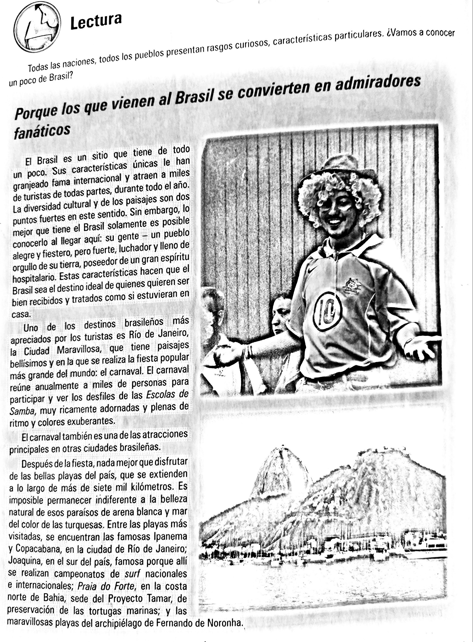
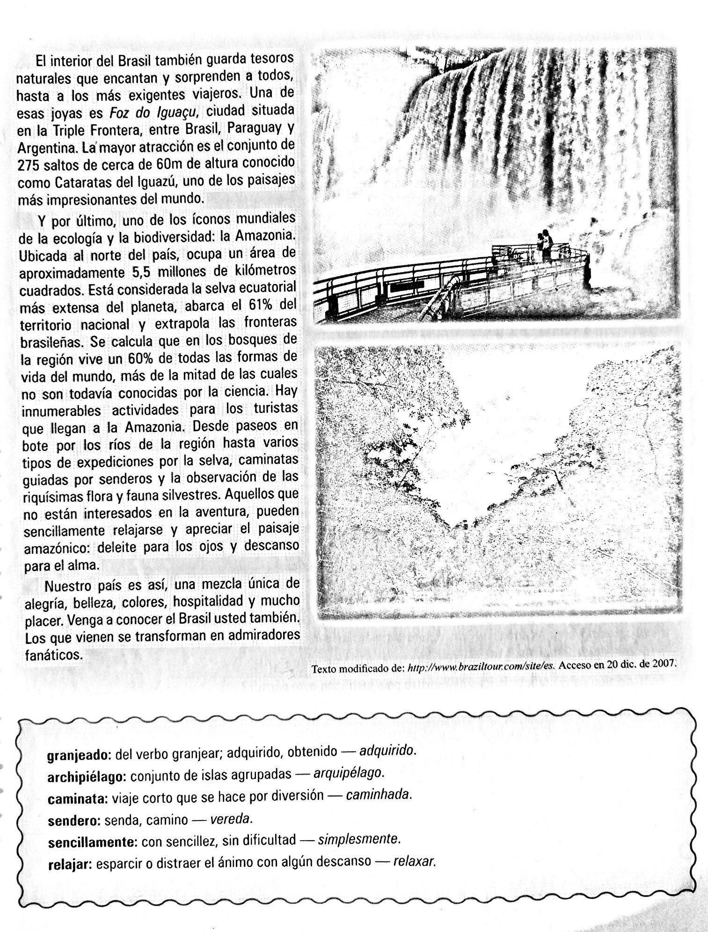
- ¿ POR QUÉ LAS PERSONAS QUE VENGAN A CONOCER EL BRASIL SE TRANSFORMAN EN ADMIRADORES FANÁTICOS?
- SACA DEL TEXTO LOS DESTINOS MÁS VISITADOS EN BRASIL Y EXPLIQUE POR QUÉ.
- ¿ CÚALES LOS DOS PUNTOS FUERTES EN BRASIL SEGÚN EL TEXTO?
- CITE LAS CARACTERÍSTICAS DE LA GENTE BRASILEÑA CITADA EN EL TEXTO.
- ¿ CÚAL ES EL ÍCONO MUNDIAL DE LA ECOLOGÍA Y LA BIODIVERSIDAD LOCALIZADO EN BRASIL?
TODAS AS RESPOSTAS DEVEM SER FEITAS EM ESPANHOL.

